Streusel pomme
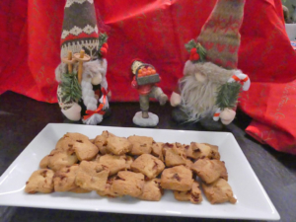 Pour une cinquantaine de biscuits

Les pommes séchées :
- 2 petites pommes Golden
La plaque du four tapissée de papier cuisson
Préchauffage du four à 60°C 
Peler, épépiner et couper les pommes en dés pour en obtenir environ 100 g.
Les étaler sur la plaque et laisser sécher dans le four pendant 3 heures en les remuant de temps en temps.
Laisser refroidir.

Les biscuits :
- 60 g de farine
- 60 d'amandes en poudre
- 60 g de sucre en poudre
- 1 g de sel
- une ½ Tonka râpée
- une ½ càc de cannelle en poudre
- 60 g de beurre
La plaque du four tapissée de papier cuisson
Préchauffage du four à 180°C
Mettre dans la cuve du robot la farine, les amandes en poudre, le sucre, le sel, la fève Tonka et la cannelle.
Déposer le beurre en parcelles et mixer rapidement pour obtenir un sable grossier.
Ajouter les dés de pomme, mettre en boule, couvrir et laisser reposer une trentaine de minutes au frais.
Étaler la pâte sur un petit centimètre d'épaisseur (j'ai étalé trop fin!!) et couper des carrés d'environ 3 cm de côté.
Enfourner pour une quinzaine de minutes.
Laisser refroidir avant de déguster.
Vous pouvez préparer ces biscuits avec d'autres fruits séchés (poire, abricot...).
Ils se conservent plusieurs semaines dans une boîte hermétique.

